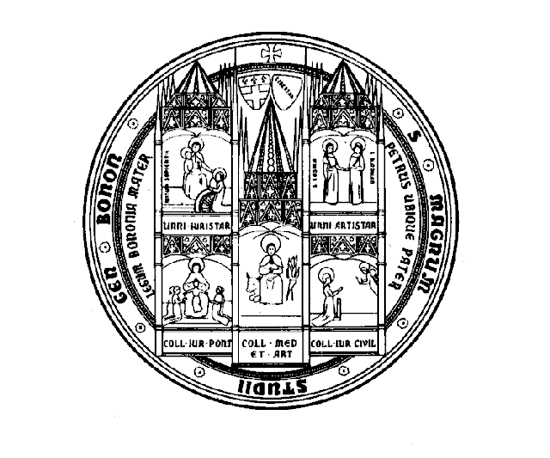 | Alma Mater Studiorum - Università di Bologna  FACOLTA’ DI CONSERVAZIONE DEI BENI CULTURALI

GIORNATA DELLA FACOLTA’

Martedì 3 giugno 2003
Palazzo Corradini via Mariani, 5 Ravenna

 | Centro Congressi (accesso da Palazzo Corradini)
ore 9,30 | Inizio lavori  Saluti delle Autorità  Presiede Prof. Antonio Panaino  Preside della Facoltà di Conservazione dei Beni Culturali  Alma Mater Studiorum Università di Bologna – Sede di Ravenna
On. Elsa Signorino
Presidente Fondazione Ravenna Antica
 | Presentazione Corsi di studio, attività di laboratorio, Master
Dott. ssa Gloria Bighi
Responsabile Segreteria Studenti
Le procedure di immatricolazione
Dott. ssa Chiara Semenzato
Responsabile Tecnico Biblioteca
La Biblioteca di Facoltà e Dipartimento di Conservazione dei Beni Culturali
Dott. Stefano Libertà

Progetto Co-Marketing
 | Aula 1 - Palazzo Corradini
ore 15 | Interventi attività di ricerca per aree:  - Studi Storico-Filologici e politico religiosi  - Studi Archeologici  - Studi Archivistico-librari  - Studi musicologici  - Studi storico artistici  - Studi di carattere tecnico-diagnostico, materico conservativo
ore 18 | Chiusura dei lavori

